Номер в едином Федеральном Реестре туроператоров РТО 010460

Отель «НИКОЛЕТТА» в Дивноморском

Гостевой дом «Николетта» расположен В центре посёлка Дивноморское, в 5-и минутах ходьбы до моря.

Корпус гостиницы представляет собой четырёх этажное здание с балконами.

Во всех комнатах: двухспальные, либо две, три односпальные кровати, доп. место (раскладное кресло), прикроватные тумбочки, трельяж с зеркалом, шифоньер, стулья, столик, телевизор, холодильник, сплит система. Санузел: умывальник с зеркалом, душ, туалет.

На первом этаже имеется оборудованная кухня для самостоятельного приготовления пищи. На четвёртом этаже, для удобства отдыхающих, расположена ещё одна кухня. Напротив имеется столовая с хорошим питанием. Также гостиница" Николетта" порадует Вас оборудованной мангальной зоной. Детской площадкой и бильярдом (за отдельную плату)

Пляж бесплатный общегородской. В 5 минут ходьбы расположен галечный берег. До песчаного пляжа 7 минут ходьбы.

В шаговой доступности есть вся необходимая инфраструктура: магазины, сбербанк, столовая, на каждом шагу кафе, рестораны, спорт бары, рынок овощной, вещевой, экскурсионные бюро.

К вашим услугам: Место для отдыха

Интернет в номерах

Детская площадка

Столовая

Мангал

Кухня

- заселение по номерам в 14:00 в день прибытия. освобождение номеров до 08:00 в день отъезда

Стоимость тура на одного человека (в рублях) за заезд:
График выездов | 2-х местный номер  (стандарт) с балконом | 3-х местный номер  (стандарт) с балконом | 4-х местный номер  (стандарт) с балконом | 4-х местный номер  (стандарт) с балконом 2Х КОМНАТНЫЙ
09.06 – 18.06.2023 | 16600 | 14600 | 13100 | 14500
16.06 – 25.06 2023 | 16600 | 14600 | 13100 | 14500
23.06 – 02.07.2023 | 16600 | 14600 | 13100 | 14500
30.06 – 09.07.2023 | 16600 | 14600 | 13100 | 14500
07.07 – 16.07.2023 | 17800 | 15900 | 14300 | 15400
14.07 – 23.07.2023 | 18300 | 16600 | 14900 | 15900
21.07 – 30.07.2023 | 18300 | 16600 | 14900 | 15900
28.07 – 06.08.2023 | 18300 | 16600 | 14900 | 15900
04.08 – 13.08.2023 | 18300 | 16600 | 14900 | 15900
11.08 – 20.08.2023 | 18300 | 16600 | 14900 | 15900
18.08 – 27.08.2023 | 18300 | 16600 | 14900 | 15900
25.08 – 03.09.2023 | 17800 | 16400 | 14700 | 15500
01.09 – 10.09.2023 | 16600 | 15900 | 13100 | 14800
08.09 – 17.09.2023 | 16600 | 15900 | 13100 | 14800
В стоимость входит: Проезд на комфортабельном автобусе, проживание в номерах выбранной категории, сопровождение, страховка от несчастного случая на время проезда
Если приобретается отдельный проезд: Взрослые - 5700 руб., дети до 10 лет - 5400 руб.
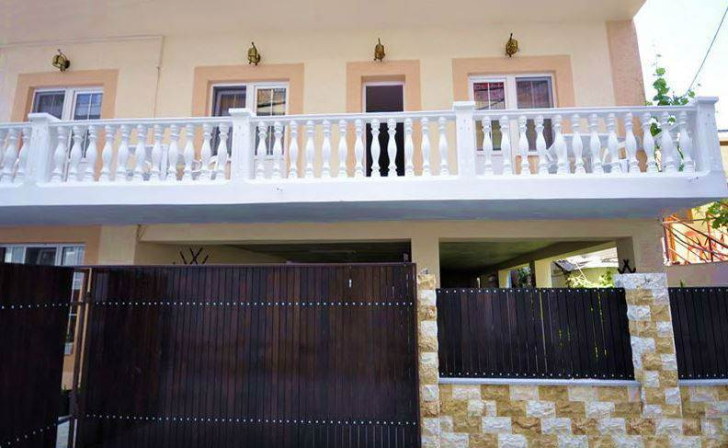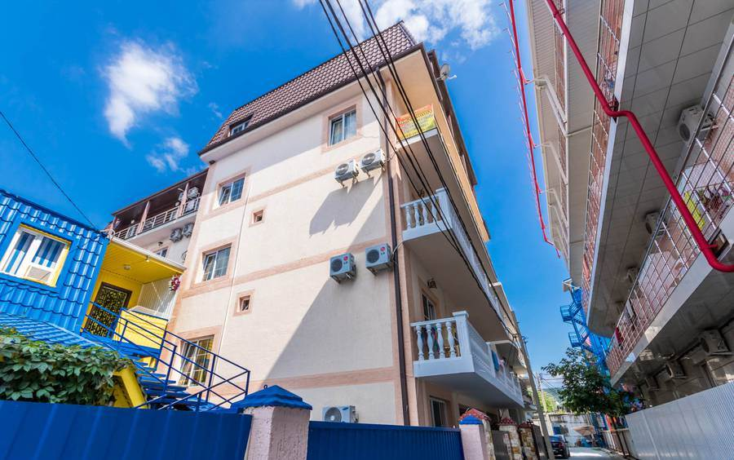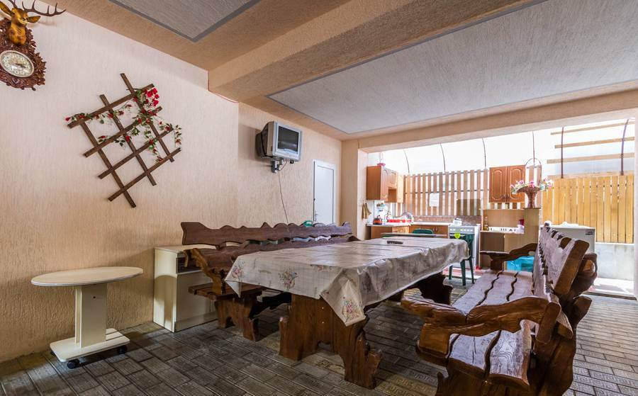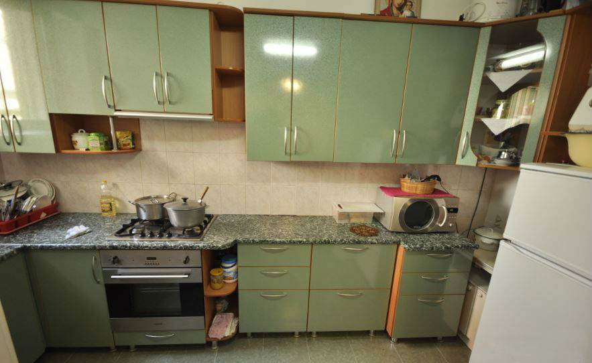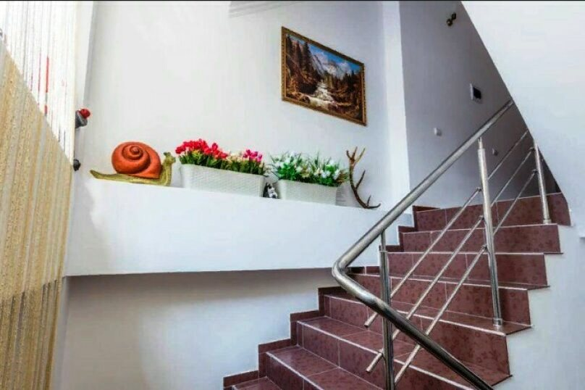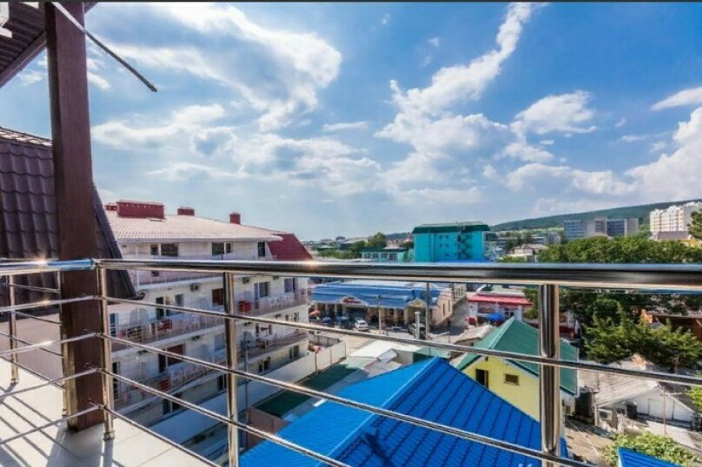
2-х местный «Стандарт» с балконом
Душ и туалет в номере Кондиционер Телевизор Холодильник Балкон
Номер оборудован одной двуспальной кроватью или двумя одно спальными. В номере есть все необходимое для комфортного отдыха. (есть возможность установить доп. место за отдельную плату)
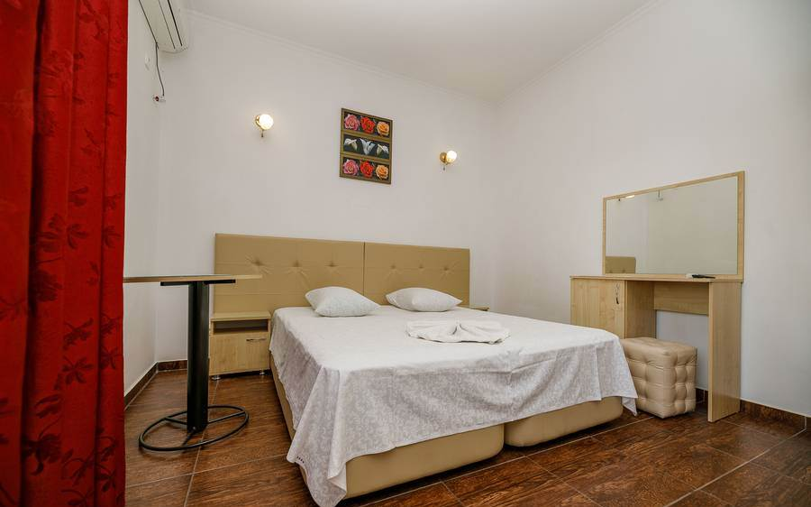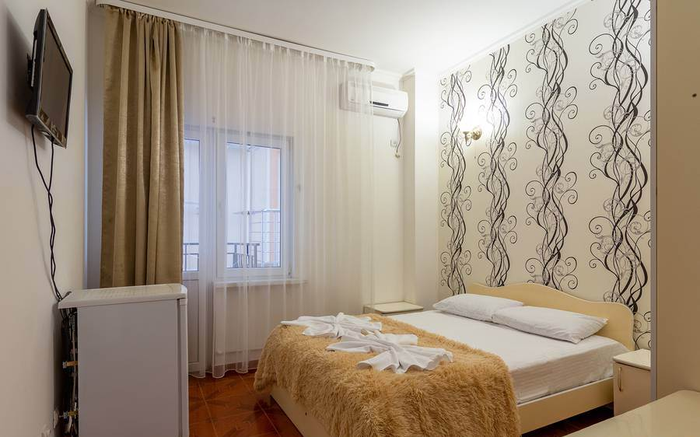
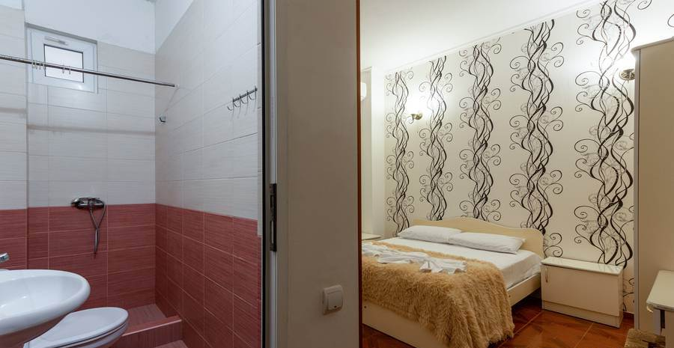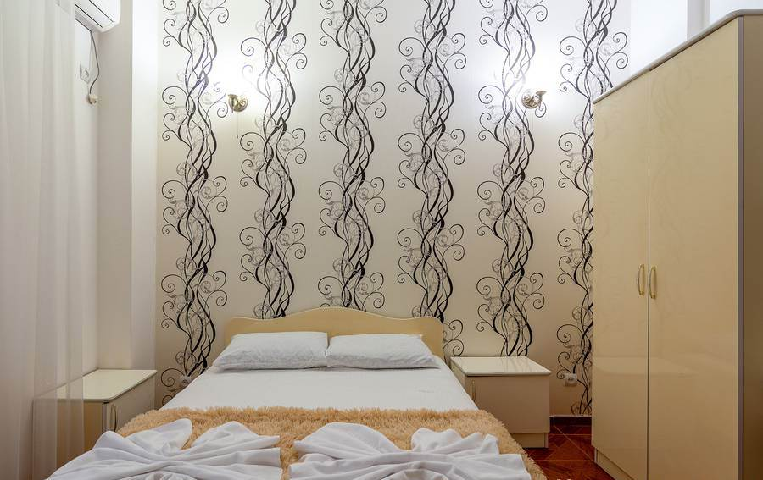
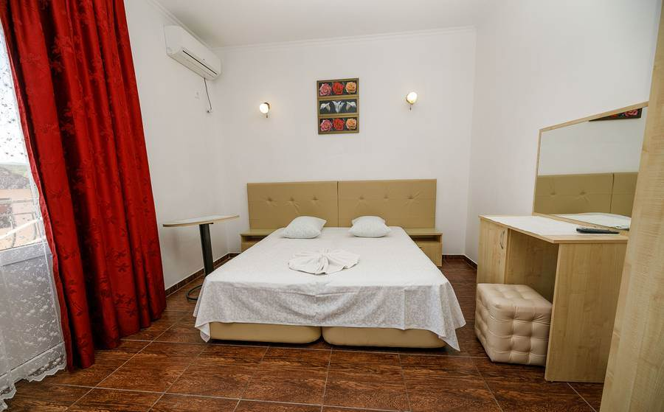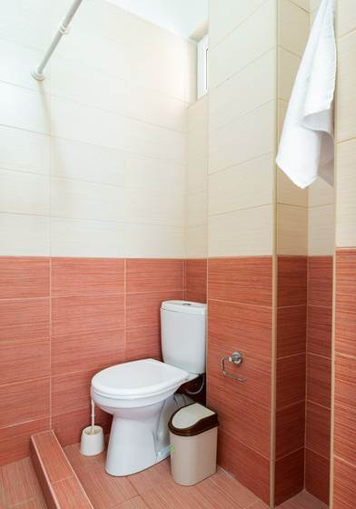
3-х местный «Стандарт» с балконом
Душ и туалет в номере Кондиционер Телевизор Холодильник Балкон
Номер оборудован 2х сальной кроватью + полноценная односпальная кровать, либо двух спальная кровать и диванчик. В номере есть все необходимое для комфортного отдыха. (есть возможность установить доп. место за отдельную плату)
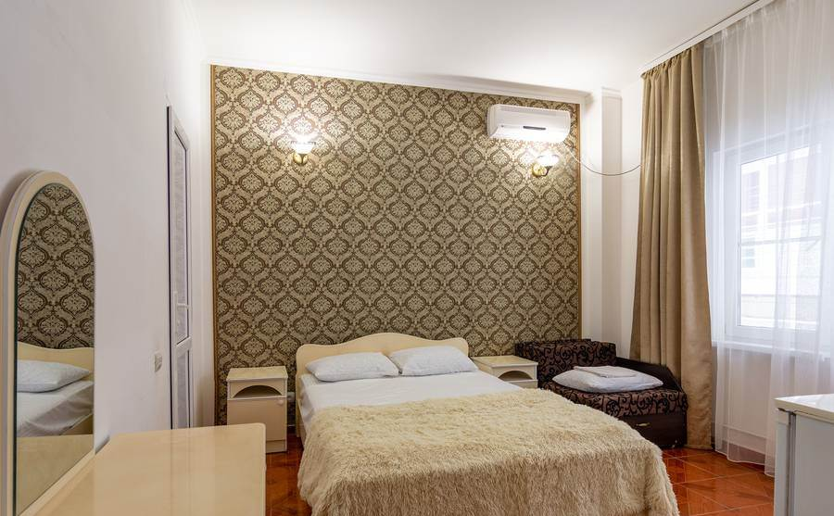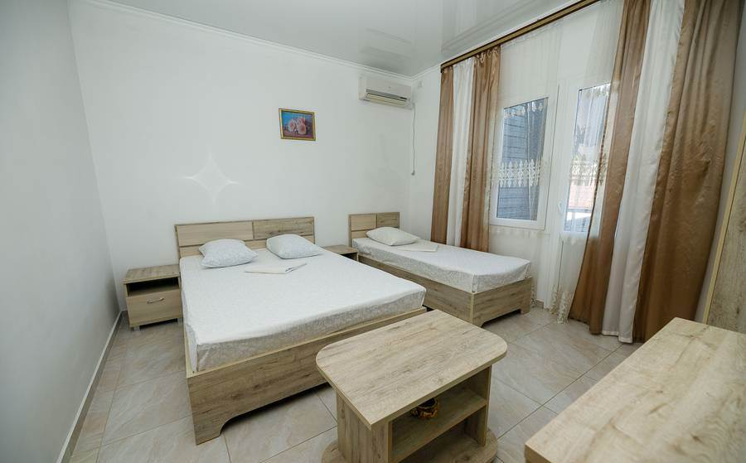

4-х местный «Стандарт» с балконом
Душ и туалет в номере Кондиционер Телевизор Холодильник Балкон
Номер оборудован 2х спальная кровать + раскладной диван, либо двуспальная кровать + две односпальные. В номере есть все необходимое для комфортного отдыха.(есть возможность установить доп. место за отдельную плату)

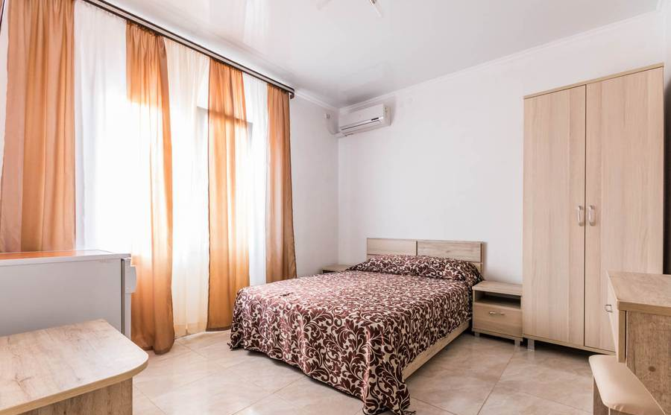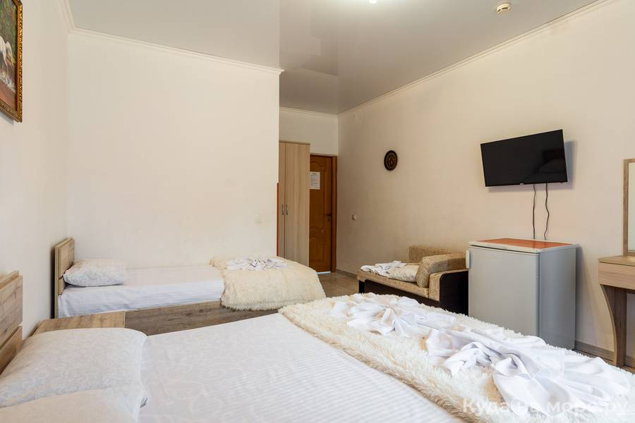
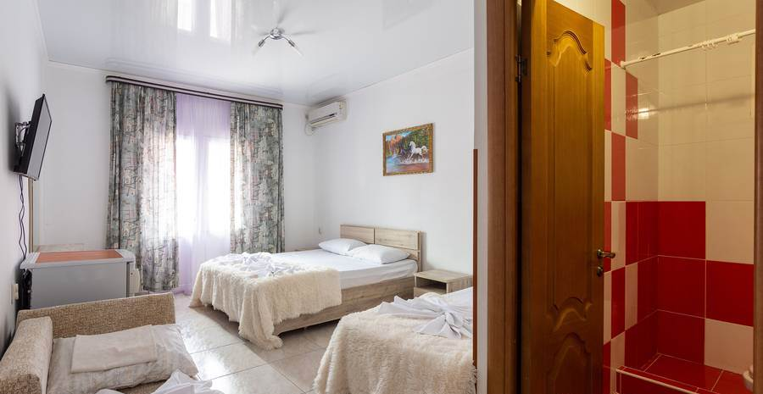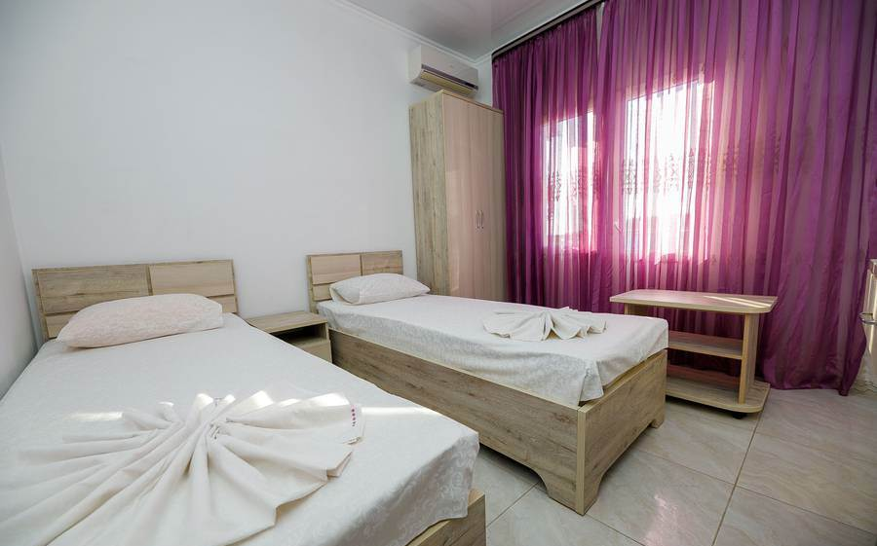

4х местный ДВУХКОМНАТНЫЙ «Стандарт» с балконом
Душ и туалет в номере Кондиционер Телевизор Холодильник Балкон
